La famille = Η οικογένεια
Les parents = οι γονείς
le père = ο πατέρας (papa=μπαμπά)
la mere = η μητέρα (maman=μαμά)
les grands-parents = οι παππούδες
le grand-père (papy) = ο παππούς
la grand-mère (mamie) = η γιαγιά
le fils = o γιος
la fille = η κόρη
le frère = ο αδερφός
la soeur = η αδερφή
l'oncle = ο θείος
la tante = η θεία
le cousin = ο ξάδελφος
la cousine = η ξαδέλφη
Ορίστε και το βιντεάκι για να τα προφέρεις καλύτερα: http://youtu.be/rIyyk25l3MA
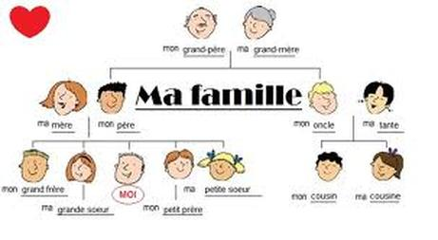
(https://aphroditekarageorgiou.weebly.com/epsilon-taualphaxieta.html)

ΕΡΓΑΣΙΑ : να γράψεις στα γαλλικά τα παρακάτω μέλη της οικογένειας
οι γονείς
ο πατέρας
ο μπαμπάς
η μητέρα
η μαμά
οι παππούδες
ο παππούς
η γιαγιά
o γιος
η κόρη
ο αδερφός
η αδερφή
ο θείος
η θεία
ο ξάδελφος
η ξαδέλφη

